مخطوطة ........

صورة للمخطوط

بسم الله الرحمن الرحيم
الحمد لله والصلاة والسلام على خير خلق الله
سيدنا وإمامنا محمد رسول الله
وعلى آله وصحبه ومن تبعه بإحسان إلى يوم الدين وبعد:
فهذه نسخة لمخطوطة ...........
مفرغة ومقارنة بالمصحف المطبوع
ضمن مشروع: ...................................

وهدف هذا المشروع
هو ...............................

قام بالتفريغ والتنسيق
.................................
‎ .................................

ونسألكم الدعاء بظهر الغيب بالتوفيق والقبول

سورة ...........
رقم صفحة المخطوط
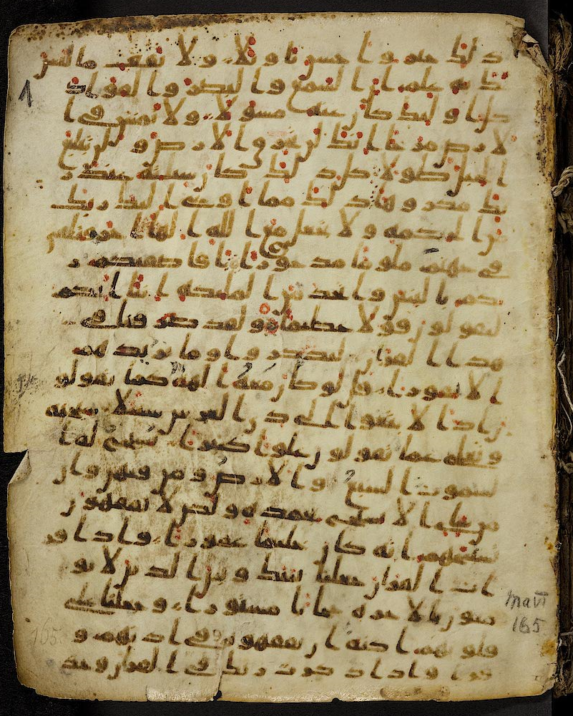

سورة ...........
رقم صفحة المخطوط
جدول التفريغ حسب عدد أسطر صفحة المخطوط
 | مصحف المدينة المطبوع | مخطوطة .........
1
2
3
4
5
6
7
8
9
10
11
12
13
14
15
16
17
18
19

سورة ...........
رقم صفحة المخطوط

صورة لصفحة المخطوط

سورة ...........
رقم صفحة المخطوط
جدول التفريغ حسب عدد أسطر صفحة المخطوط
 | مصحف المدينة المطبوع | مخطوطة .........
1
2
3
4
5
6
7
8
9
10
11
12
13
14
15
16
17
18
19

سورة ...........
رقم صفحة المخطوط

صورة لصفحة المخطوط

سورة ...........
رقم صفحة المخطوط
جدول التفريغ حسب عدد أسطر صفحة المخطوط
 | مصحف المدينة المطبوع | مخطوطة .........
1
2
3
4
5
6
7
8
9
10
11
12
13
14
15
16
17
18
19

سورة ...........
رقم صفحة المخطوط

صورة لصفحة المخطوط

سورة ...........
رقم صفحة المخطوط
جدول التفريغ حسب عدد أسطر صفحة المخطوط
 | مصحف المدينة المطبوع | مخطوطة ..........
1
2
3
4
5
6
7
8
9
10
11
12
13
14
15
16
17
18
19

سورة ...........
رقم صفحة المخطوط

صورة لصفحة المخطوط

سورة ...........
رقم صفحة المخطوط
جدول التفريغ حسب عدد أسطر صفحة المخطوط
 | مصحف المدينة المطبوع | مخطوطة ...........
1
2
3
4
5
6
7
8
9
10
11
12
13
14
15
16
17
18
19

سورة ...........
رقم صفحة المخطوط

صورة لصفحة المخطوط

سورة ...........
رقم صفحة المخطوط
جدول التفريغ حسب عدد أسطر صفحة المخطوط
 | مصحف المدينة المطبوع | مخطوطة .........
1
2
3
4
5
6
7
8
9
10
11
12
13
14
15
16
17
18
19

سورة ...........
رقم صفحة المخطوط

صورة لصفحة المخطوط

سورة ...........
رقم صفحة المخطوط
جدول التفريغ حسب عدد أسطر صفحة المخطوط
 | مصحف المدينة المطبوع | مخطوطة ..........
1
2
3
4
5
6
7
8
9
10
11
12
13
14
15
16
17
18
19

سورة ...........
رقم صفحة المخطوط

صورة لصفحة المخطوط

سورة ...........
رقم صفحة المخطوط
جدول التفريغ حسب عدد أسطر صفحة المخطوط
 | مصحف المدينة المطبوع | مخطوطة .........
1
2
3
4
5
6
7
8
9
10
11
12
13
14
15
16
17
18
19

سورة ...........
رقم صفحة المخطوط

صورة لصفحة المخطوط

سورة ...........
رقم صفحة المخطوط
جدول التفريغ حسب عدد أسطر صفحة المخطوط
 | مصحف المدينة المطبوع | مخطوطة ..........
1
2
3
4
5
6
7
8
9
10
11
12
13
14
15
16
17
18
19

سورة ...........
رقم صفحة المخطوط

صورة لصفحة المخطوط

سورة ...........
رقم صفحة المخطوط
جدول التفريغ حسب عدد أسطر صفحة المخطوط
 | مصحف المدينة المطبوع | مخطوطة ...........
1
2
3
4
5
6
7
8
9
10
11
12
13
14
15
16
17
18
19

سورة ...........
رقم صفحة المخطوط

صورة لصفحة المخطوط

سورة ...........
رقم صفحة المخطوط
جدول التفريغ حسب عدد أسطر صفحة المخطوط
 | مصحف المدينة المطبوع | مخطوطة ..........
1
2
3
4
5
6
7
8
9
10
11
12
13
14
15
16
17
18
19

الفهرس أو صفحة الغلاف الأخير

